Федеральное государственное автономное образовательное учреждение высшего образования

«Национальный исследовательский университет ИТМО»

Факультет программной инженерии и компьютерной техники

**Отчет**

по лабораторной работе №3

по программированию

**Вариант: 28947**

Выполнил:

Тахватулин Михаил Витальевич

Группа: P3107

Преподаватель:

Гаврилов Антон Валерьевич

г. Санкт-Петербург

г. 2022

**Оглавление**

Задание 2

Комментарии 3

Покемоны 5

Выполнение задания 6

Диаграмма классов реализованной объектной модели 8

Результат работы программы 9

# **Задание**

**Описание предметной области, по которой должна быть построена объектная модель:**

Незнайка невольно задержался перед этой дверью. Каким окажется этот таинственный, неизведанный мир Луны? Как он встретит незваных пришельцев? Окажутся ли скафандры надежной защитой в безвоздушном пространстве? Ведь одной небольшой трещинки, одного небольшого отверстия в скафандре было достаточно, чтобы воздух из-под него улетучился, и тогда путешественникам грозила неминуемая гибель.

# **Комментарии**

**Программа должна удовлетворять следующим требованиям:**

1. Доработанная модель должна соответствовать [принципам SOLID](https://en.wikipedia.org/wiki/SOLID_(object-oriented_design)).
2. Программа должна содержать как минимум два интерфейса и один абстрактный класс (номенклатура должна быть согласована с преподавателем).
3. В разработанных классах должны быть переопределены методы equals(), toString() и hashCode().
4. Программа должна содержать как минимум один перечисляемый тип (enum).

# **Выполнение задания**

1. Создаем ветку

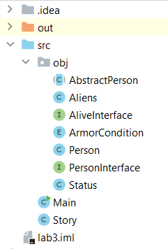

1. Создадим абстрактный класс.

1. Интерфейс:

1. Создадим класс персонажа:

1. Также создадим класс пришельцев:

1. Изображение выглядит как текст

   Автоматически созданное описание

# **Диаграмма классов реализованной объектной модели**

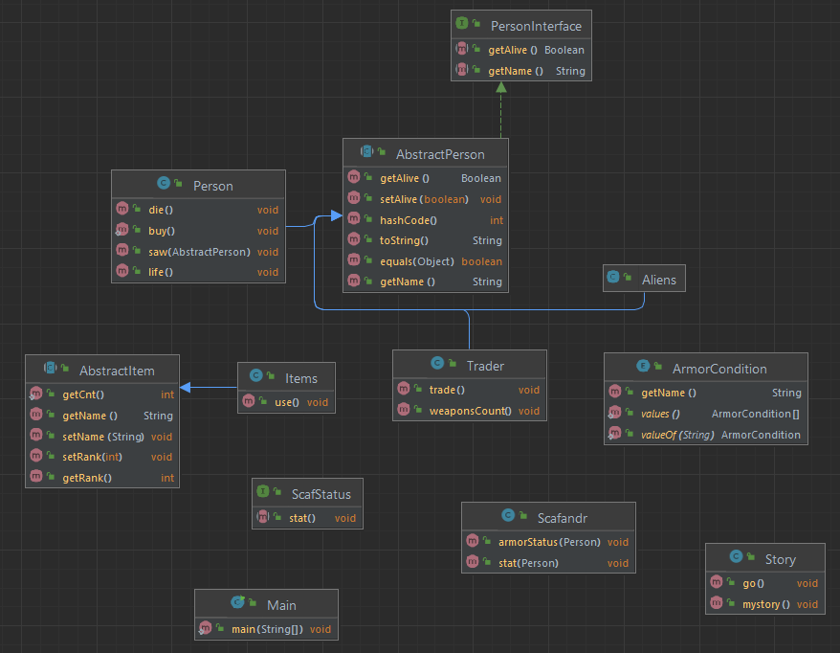

# **Результат работы программы**

Персонаж Незнайка задержался перед дверью.

Пришелец gfdBHJS%#@H1 существует

"Привет, меня зовут Незнайка. Я хочу увидеть пришельцев!"

Состояние скафандра Незнайка - нормальное

Все в порядке, можно идти искать пришельцев

А вот gfdBHJS%#@H1 может обходиться без скафандра.

# **Создание Jar-файла**

Есть два способа, чтобы собрать проект в Jar.

Первый способ (при помощи IDE):

В нашем случае будем пользоваться программой IntelliJ IDEA. Первым делом нам нужно открыть окно структуры проекта и перейти в раздел Artifacts.

Там нажимаем на +, и создаем JAR.

В появившемся окне выбираем главный класс и путь к манифесту.

Выбираем название файла и ставим галочку у пункта Include in project build.

Затем удаляем папку out.

И пересоздаем проект.

Все, сохраняем и запускаем.

# **Вывод**

В процессе данной лабораторной я изучил принципы SOLID, научился их применять в своих программах. Также написал программу, построенную на использовании абстрактного класса и интерфейсов.